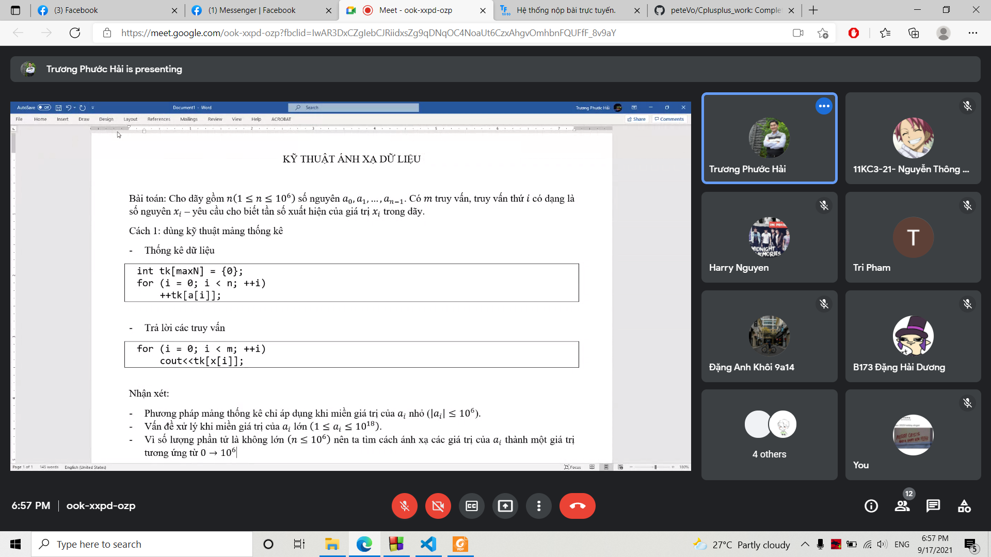

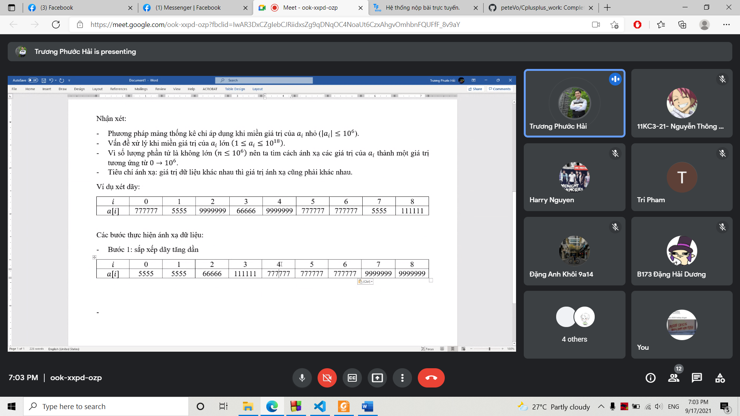

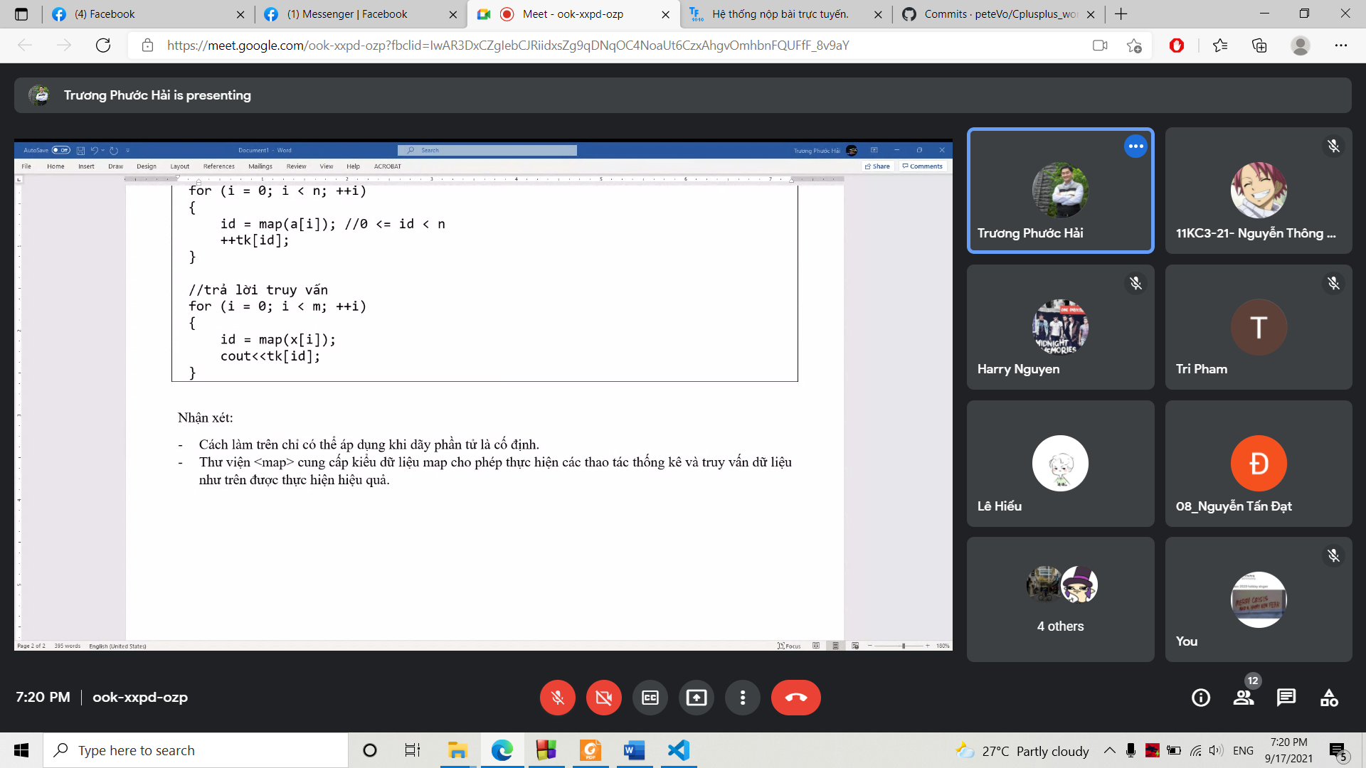

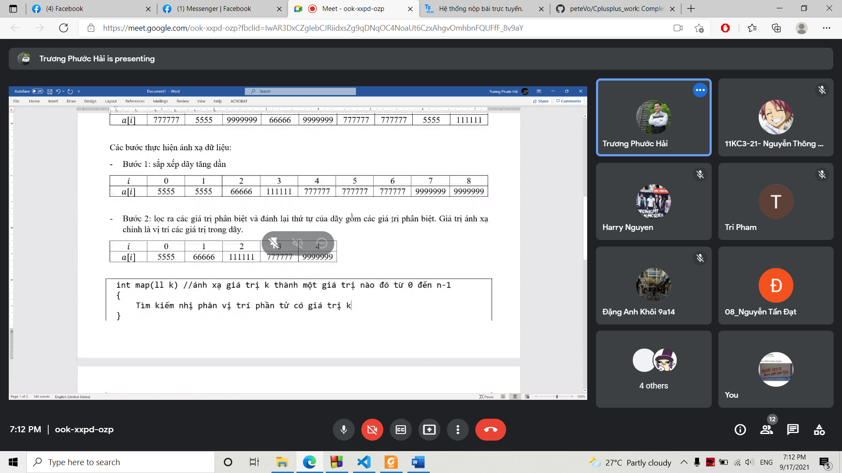

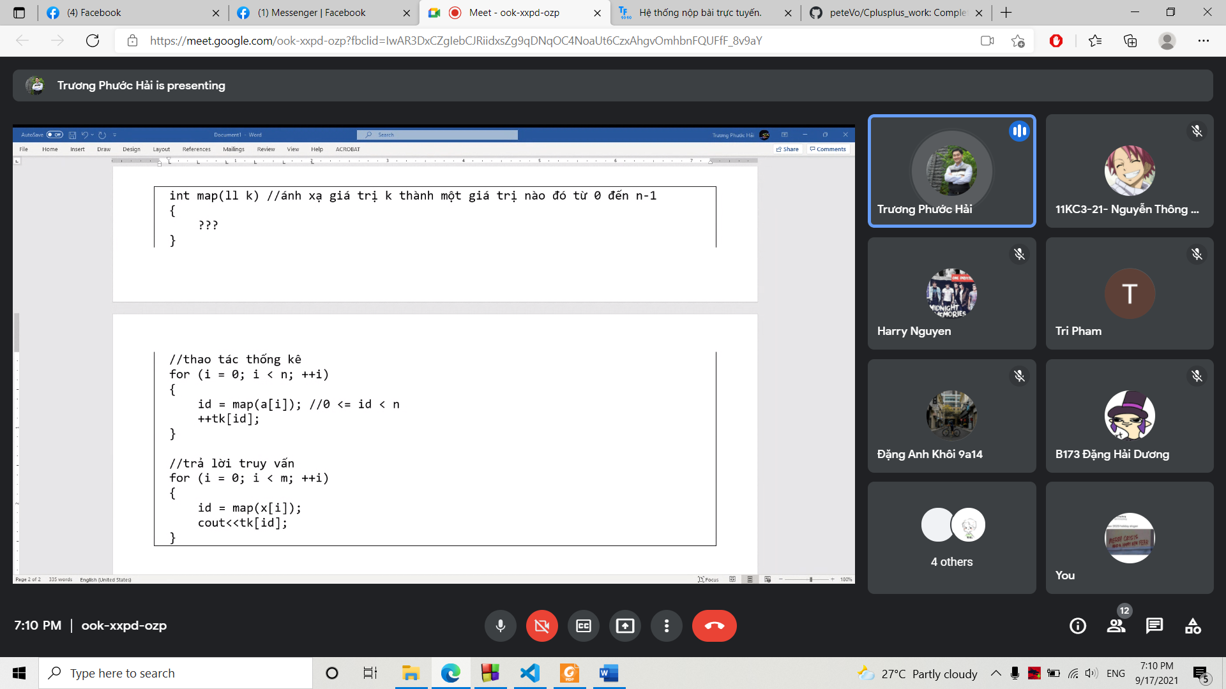

KỸ THUẬT ÁNH XẠ DỮ LIỆU

Bài toán: Cho dãy gồm (1 <= n <= 10^6) số nguyên a[0], a[1],…, a[n-1]. Có m truy vấn, truy vấn thứ i có dạng là số nguyên x[i] -> yêu cần cho biết tần số xuất hiện của giá tri x[i] trong dãy.

Cách 1: dung kỹ thuật mảng thống kê

* Thống kê dữ liệu: